

**富士康科技集团-工业富联**

1. **公司简介**

**『富士康科技集团』**是专业从事计算机、通讯、消费性电子等3C产品研发制造，广泛涉足数位内容、汽车零组件、通路、云运算服务及新能源、新材料开发应用的高新科技企业。凭借前瞻决策、扎根科技和专业制造，自 1974 年在台湾肇基，1988 年投资中国大陆以来，富士康迅速发展壮大，拥有百余万员工及全球顶尖客户群，是全球最大的电子产业科技制造服务商。2002 年起位居中国内地企业出口 200 强榜首（2020 年进出口总额占大陆进出口总额的 4.1%）；2005 年起跻身《财富》全球企业 500 强（2021年位居第 21 位）。为加快转型布局，**2018 年富士康科技集团组建富士康工业互联网股份有限公司(股票代码：601138)，并成功在 A 股上市。**

**富士康工业互联网股份有限公司**是全球领先的通信网络设备、云服务设备、精密工具及工业机器人专业设备设计制造服务商，为客户提供以工业互联网平台为核心的新形态的智能制造设备服务。

**深圳智造谷工业互联网创新中心有限公司**，是富士康工业互联网股份有限公司的全子公司，更名前：富士康大学，工业互联网学院，Fii智造谷产教融合创新中心核心业务，承担集团人才培养的全部职责，主要负责招聘及培养集团内部干部、技术工程师等骨干人才，专注于产教融合创新人才培养。

**富士康在全国**

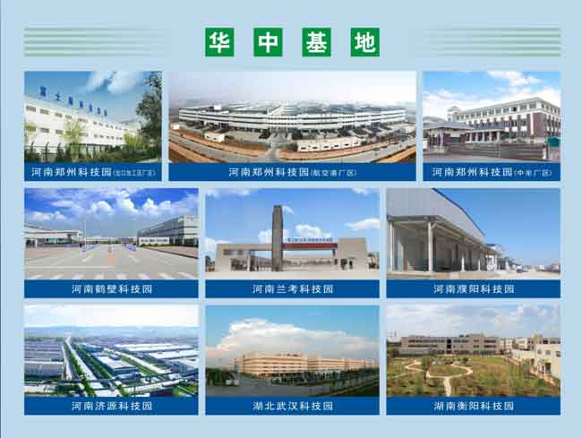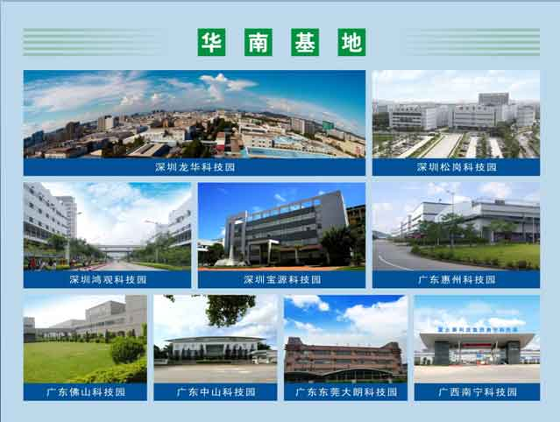

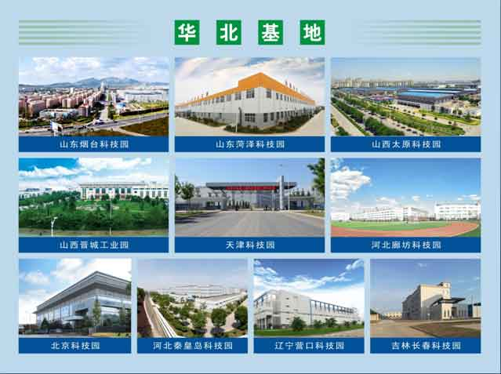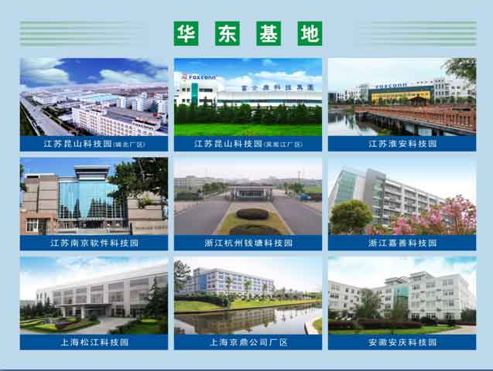

（深圳、上海昆山、晋城、衡阳、太原、成都、郑州、济源、廊坊、武汉、烟台、约吗 ？）

**招聘岗位——精密制造工程师、师级干部**

**(即使你是小白，富士康的一千多个干部职位，总有一个适合你)**

**一、招聘岗位基本要求**

1.招聘对象：大专及以上学历；

2.专业要求：机械类、模具类、机电类、自动化方向类等。

3.应知应会：机械制图、三角函数、机械加工、金属材料、公差配合理论基础知识及机械加工基本动手能力；

4.热爱精密机械加工制造行业，沉稳不失活泼，服从公司师级干部岗位调配

5.其他要求：专业课知识优秀，有良好的沟通能力，服从管理，年龄18周岁以上；裸眼视力0.6以上（或矫正度数400度以下）；无传染性疾病。

1. **招聘岗位工作内容**

**1.精密制造工程师(80人)——**工作地点：深圳、晋城、郑州、昆山、衡阳、武汉

(1)精密铣削、研磨设备操作与保养；

(2)精密模具、五金、治工具零件加工与检测；

(3)精密加工技术的研发、优化推广与加工工艺的SOP建立。

**2.CNC工程师(60人)——**工作地点：深圳

(1)CNC工站工艺评估、编程、零件加工与检测。

(2)数控机台操作、保养与维护。

(3)新技术导入及推广，加工工艺检讨与优化。

(4)利用3D MAX / PROE /CAD软件查看及分析图纸并制定加工工艺。



**3.数控加工工程师（55人)**——工作地点：优先深圳

(1)电火花、线切割编程及软件使用。

(2)数控加工工具的选用与加工参数的定制。

(3)数控加工设备操作、保养与维护。

**4.模具组立调试工程师(50人)**——工作地点：优先深圳

(1)根据模具设计图纸优化生产现场加工工艺并督导改善。

(2)模具的组装、调试与打样。

(3)参与新产品导入前期的模具设计与加工等技术研讨。

(4)设备、零件、模具组装故障排除及提案改善。

**5.热处理工艺工程师(5人)**——工作地点：深圳

(1)研讨及制定各型号材料热处理工艺与参数设置。

(2)材料热处理设备的操作、保养与维护。

(3)材料检测设备使用、检测数据记录。

1. **设备调试维修工程师（25人）**——工作地点：深圳、济源、郑州
2. 新泛用设备及专用/辅助设备导入评估实施。  
    (2) 设备场地及水﹑电﹑气评估确认。  
    (3) 设备日常维修及定期保养规划制定与实施。  
    (4) 制程效率，安全改善。  
    (5) 设备技朮改进及自动化技术应用推广。
3. **自动化工程师（35人）——**工作地点：深圳
4. 熟练运用Windows、Office、AutoCAD、PLC编程软件、人机界面软件。
5. 良好的计算机应用能力，至熟悉C语言/PLC。
6. 熟悉常规仪表的使用。
7. 熟练或精通各种PLC编程。
8. **计算机维护/生产周边管理（45人）——**工作地点：优先深圳
9. 较强的责任心、工作认真踏实；动手能力、分析能力及团队意识强。
10. 计算机使用熟练，会制表，分析，统计或数据处理。
11. 操作office办公软件，CAD，UG，Pro-E等制图软件的优先。



**9文职干部人才（25人）——**工作地点：深圳

1. 电脑熟练，办公office软件熟练，沟通能力强。

|  |  |  |
| --- | --- | --- |
| 招聘部门 | 招聘岗位 | 招聘专业 |
| 品质保证部 | 品质管理、质量检验等 | 专业不限 |
| 生产企划部 | 生管、物控、物流、交货管制等 | 专业不限 |
| 防疫物流部 | 设备维修、产品制造工程等 | 自动化、电子、机械类 |
| 刀具技术开发部 | 打样测试、产品工程、产品设计等 | 机械、模具类 |
| 制造加工部 | 客户服务、产品工程等 | 专业不限 |
| 厂务安全部 | 总务、机电、工安、安防、健康等 | 专业不限 |
| 市场营销部 | 市场营销等 | 专业不限 |
| 财务经营部 | 经营结报等 | 专业不限 |
| 人事行政部 | 招聘、行政等 | 专业不限 |

1. **福利待遇**

1.工资结构：**底薪+加班工资+各补助+绩效+其它**

入职薪资：**6000元-10000**元，转正：**8000元至18000**元

说明：**师级干部入职底薪4000-5500元，每小时加班费按此基数约40-100元/小时**

1. 综合月收入=基本薪资+加班费；基本薪资随员工入职年限、成长/晋升速度而增长。
2. 每周五天八小时工作制，加班严格按照《劳动法》执行﹐平时加班按 1.5 倍薪资计算﹐周末加班按 2 倍薪资计算﹐节假日加班按 3 倍薪资计算。
3. 公司每年年终发放年终奖和适时激励奖(视集团营运及个人绩效核定)，并为绩优员工提供留才奖金、配股等激励计划。
4. 除享有国家法定假﹑婚假﹑丧假﹑女性三八节和产假外﹐工作满一年后还享有 5 天以上有薪年休假。
5. 转正后每位员工按公司规定享有端午节、中秋节发放福利金及春节开工红包等福利。

2.食宿：公司餐厅提供南北风味可口菜肴，员工根据自身情况选择消费；公司提供住宿条件，入住干部宿舍，公司配备齐全，有游泳池，健身房，电影院，图书馆等。**（千万不要吃胖了哦！不然脱不了单啊！）**

3.保险健康：依当地政府规定足額繳納五險一金﹐同时享受集团自保基金等福利；公司每年度免费为员工提供健康体检。**（让富士康来监督你的健康指标！）**

1. 在职培训：公司免费为员工提供众多在职培训机会并与国内知名大学如清华大学、西北工业大学、华中科技大学等合办高升专/专升本学位教育﹐优秀员工将有机会赴海外学习历炼。**（与富士康共同成长，咱们都不拖后腿！）**



1. 户口迁移政策：凡公司优秀员工符合集团和当地政府招﹑调工资格条件﹐可通过招﹑调工将户口等迁往深圳等工作所在地。集团内部多个城市就业的选择。
2. 文娱活动：集团公司每年举办运动会﹑电影﹑舞会﹑卡拉 OK、郊游等大型文娱活动﹐成立篮球﹑排球﹑舞蹈﹑棋类﹑书法等多个社团。**（太多时间培养兴趣爱好啦！）**

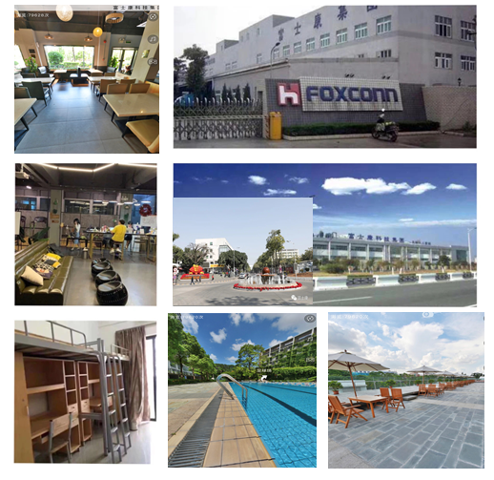

1. **联系我们【富士康工业富联】**

联系人：李经理、叶经理、陈经理

联系电话:18319056003 (微信同号)

E-mail:982050885@qq.com / GYFL-HR-LI@fii-foxconn.com

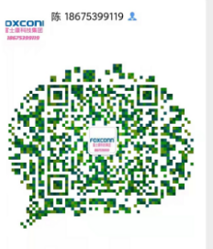

扫一扫，发现更多适合你的岗位！